Главархив Москвы поделился воспоминаниями мемуаристов из клуба «Линия жизни» о ВДНХ
01.08.2023

Вид со стороны главного входа Всесоюзной сельскохозяйственной выставки (ВСХВ) на Центральный павильон и площадь перед ним. Фото М. Трахман. 1954 год. Главархив Москвы
Работа в штабе международного фестиваля, жизнь по соседству и прогулки по парку — в архивных фондах столицы хранятся рассказы москвичей старшего возраста о Главной выставке страны.
1 августа ВДНХ отмечает 84-летие с момента своего открытия. Выставку достижений народного хозяйства называют одним из символов Москвы. Гордость за большую страну с сильной промышленностью и передовыми научными достижениями на выставке чувствуется по сей день, особенно с началом работ по ее возрождению в 2013-м году. Теперь горожане и гости города, как и раньше, любят прогуляться здесь по аллеям и павильонам. Чем же выставка запомнилась жителям столицы в советское время, можно узнать из мемуаров самих москвичей. Такие материалы участников клуба «Линия жизни» теперь хранятся в фондах Главархива. Клуб «Линия жизни» был создан в 2021 году совместно с Главархивом Москвы для участников центров московского долголетия, которые хотят рассказать интересные истории из своей жизни.
За десятилетия существования ВДНХ украшали постройками в духе сталинского ампира и советского хай-тека. И даже во второй половине 1950-х годов, которая в стране ознаменовалась периодом борьбы с излишествами в строительстве, выставка продолжала поражать посетителей своей монументальностью. Многие праздники и встречи, в том числе международного уровня, проводили на просторах ВДНХ. Зачастую выставка становилась сердцем таких встреч и местом размещения штаба мероприятия. Так произошло, например, на XII Всемирном фестивале молодежи и студентов в 1985 году.
«Вся моя сознательная жизнь связана с ВДНХ. Я пришла туда после окончания института, там же встретила свою любовь, своего будущего мужа, там же у меня родилась дочка. Благодаря работе на ВДНХ мне посчастливилось принять участие в грандиозном мероприятии – XII-м Всемирном фестивале молодежи и студентов, который проходил в Москве в 1985 году», — рассказывает в своих воспоминаниях Ольга Кузина.
Во время того фестиваля москвичка работала гидом-переводчиком в павильоне «Космос»: среди прочего в ее функционал входило проведение экскурсий на английском языке и участие в организации отечественных и международных экспозиций.
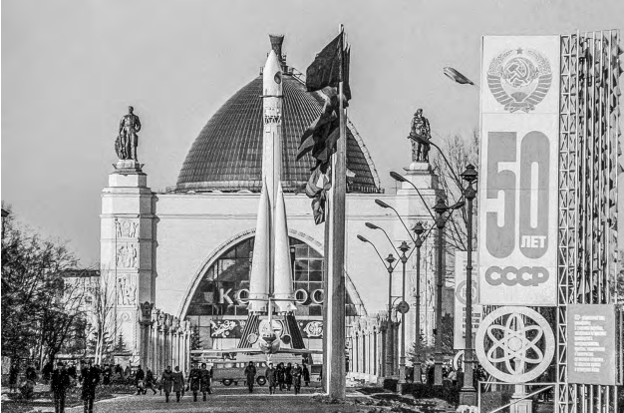
Оформление территории ВДНХ в честь празднования 50-летия образования СССР. 1974 г. Фото П. Коарды. Главархив Москвы
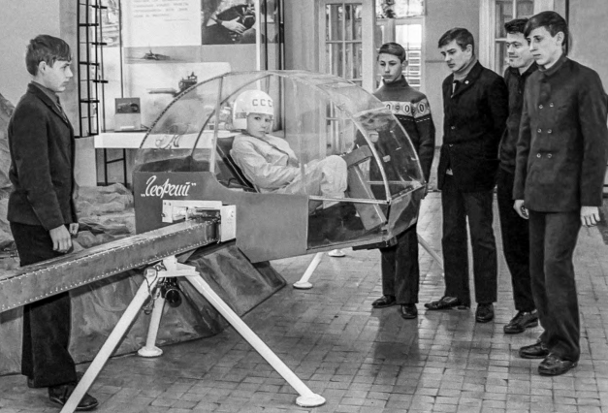
Модель планетохода, сделанная школьниками Нижнеудинска. 1972 г. Фото О. Кузьмина. Главархив Москвы
«Я была очень активной, любила свою работу, старалась расширять знания и могла провести любую экскурсию и по ВДНХ, и по Москве. Это было замечательное время, настоящий праздник! Везде звучала музыка, стояла атмосфера радости, всеобщего подъема. В Москве собралось много молодежи из разных стран. <…> На экспозиции “Молодежь страны Советов”, где я проводила экскурсии, было представлено много научных достижений, академических разработок, инновационных технологий, внедренных в практику. Иностранцы видели, что наши молодые люди имеют отличное образование, обладают разнообразными талантами, высоким интеллектом. И все это удивляло и поражало их. А меня удивляло, что они так реагируют! Мы-то привыкли, что у нас молодежь всегда активно участвует во всех областях. При этом я испытывала огромную гордость за нашу страну и чувствовала себя настоящим ее “полпредом”», — делится впечатлениями о том времени мемуаристка Кузина из Бабушкинского района.
Некоторые молодые москвичи начинали строить семью и получали жилье рядом с легендарной выставкой. И даже если в коммунальных квартирах высотных домов возле проспекта Мира было временами тесно, то жизнь от этого была не менее насыщенной.
«Мы стали искать жилье. Нашли на ВДНХ, в нескольких остановках от метро. Комната была в коммуналке, где проживали несколько семей: русские, украинцы, татары, евреи, в общем, Ноев ковчег. Кухня общая, туалет, два умывальника, огромный коридор, в котором стояли шкафы с замками, а мыли его мы по очереди. И телефон тоже был в коридоре, как в фильме “Покровские ворота”», — описывает свою историю ныне жительница Нагорного Валентина Хачатрян.

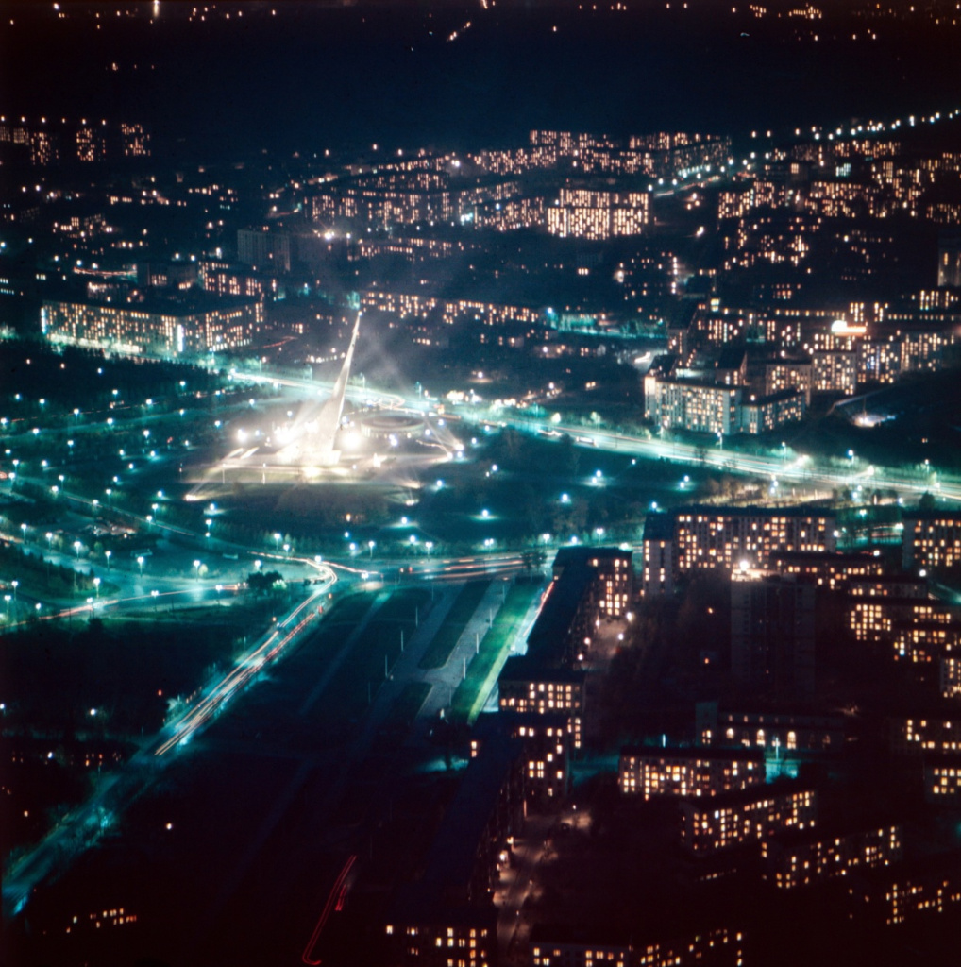
Панорама Москвы в районе станции метро «ВДНХ» в вечернем освещении. Автор – Л.Н. Лазарев. 1967 г. Главархив Москвы

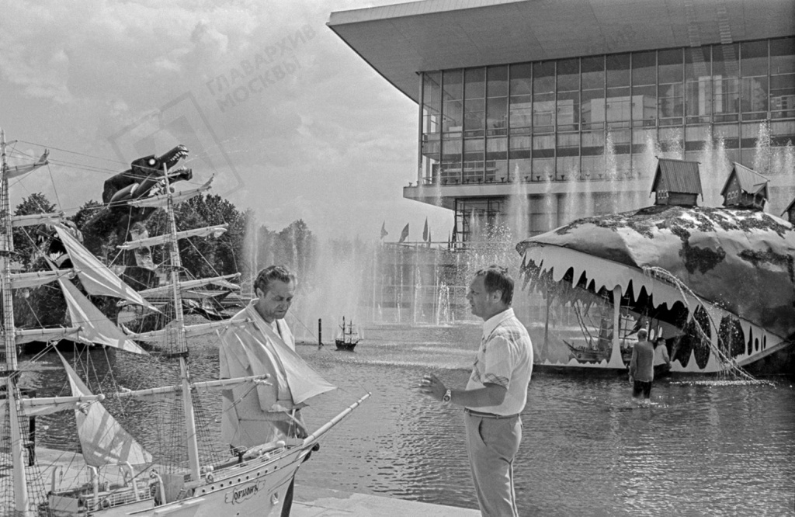
Посетители осматривают выставку «60 лет советскому кино». 1978 г. Фото Г. Корабельникова. Главархив Москвы
Другие жители столицы любили просто погулять по ВДНХ в выходной день. Часто родители приезжали сюда с детьми, так как знали, что в павильонах представлены экспозиции с самой широкой тематикой: цветоводство, животноводство, радиоэлектроника, робототехника, был здесь даже в 1970-х годах павильон «Союзмультпарк».
«Часто ездили на ВДНХ, гуляли, посещали выставки. По выходным на целый день выезжали в парк», — пишет Ирина Медведева, мемуаристка из района Савелки.
Поделиться своими воспоминаниями о памятных событиях, связанных с Москвой, горожане старшего возраста могут через клуб мемуаристов «Линия жизни». Занятия в нем проходят на базе Центра московского долголетия «Ломоносовский» и также в онлайн-формате и открыты для всех желающих старше 55 лет. А полные тексты воспоминаний горожан о ВДНХ из статьи можно найти в сборнике «В памяти моей Москва». Издание размещено в открытом доступе в виртуальном музее «Москва — с заботой об истории» в зале «1950–2000-е годы» в разделе «Библиотека».

Адрес страницы: http://mosarchive.mos.ru/presscenter/news/detail/11749102.html
ГБУ "Мосархив"

